Фотозвіт
про проведення VІ Всеукраїнського місячника шкільних бібліотек
«Бібліотека Нової української школи – простір для освітніх
можливостей кожного учня» у 2019/2020 навчальному році

Вихованці дитячих садків № 93 та 427 завітали до шкільної бібліотеки
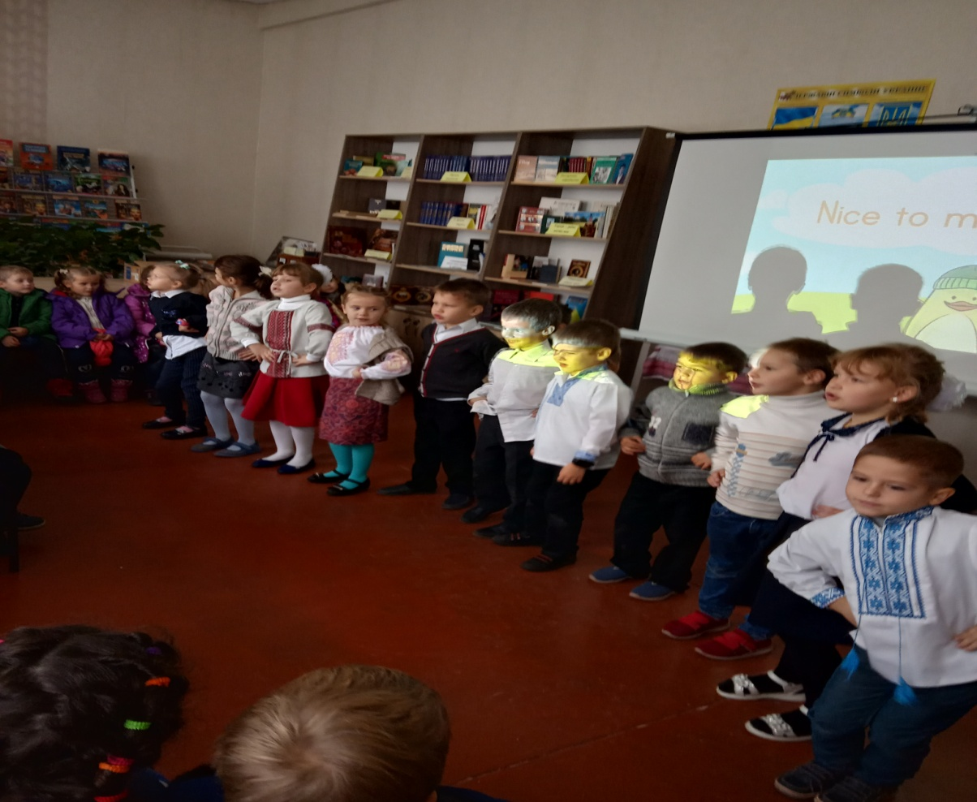

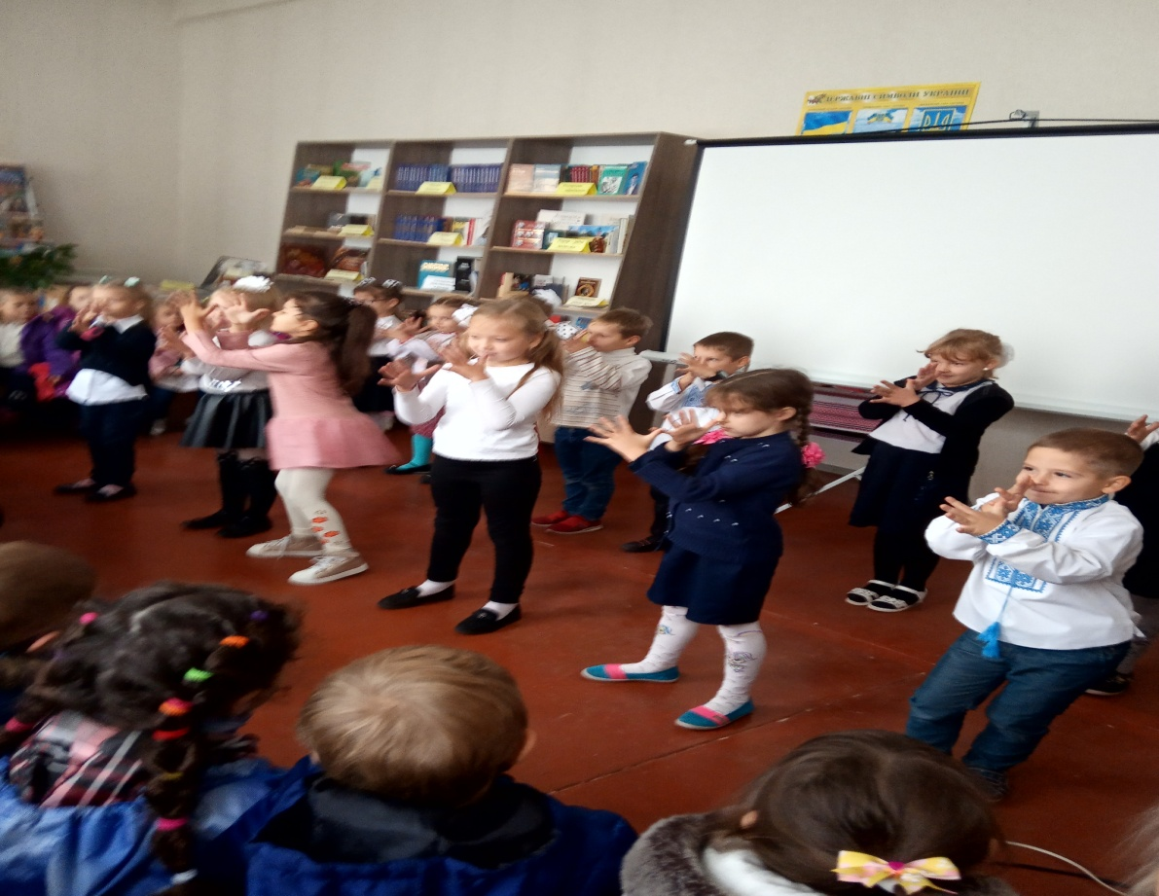

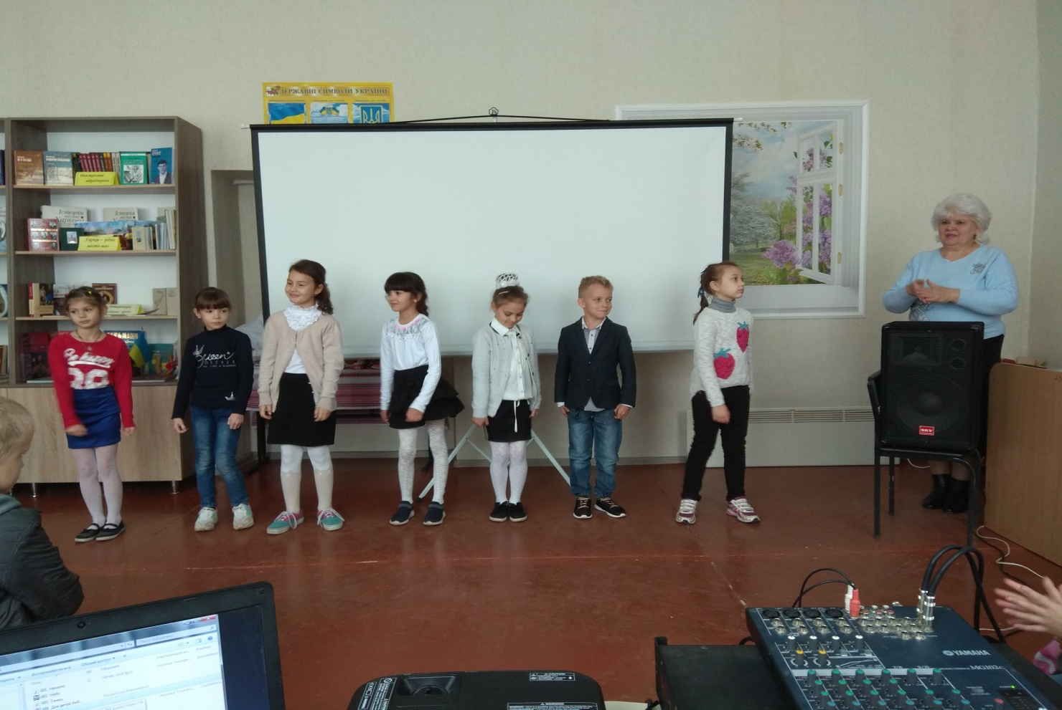

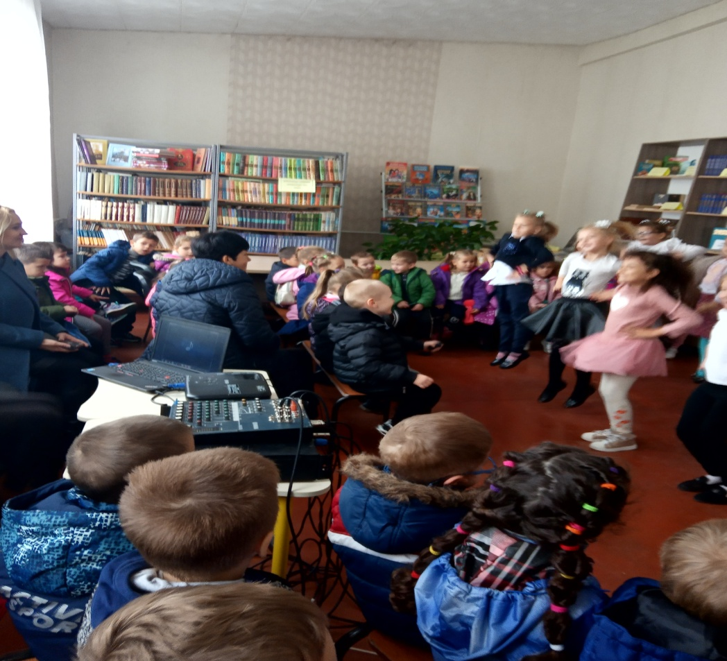

Учні 2-3 класів стали гостями бібліотеки сімейного читання № 40, де пройшла літературна вікторина «Сторінками улюблених книжок»

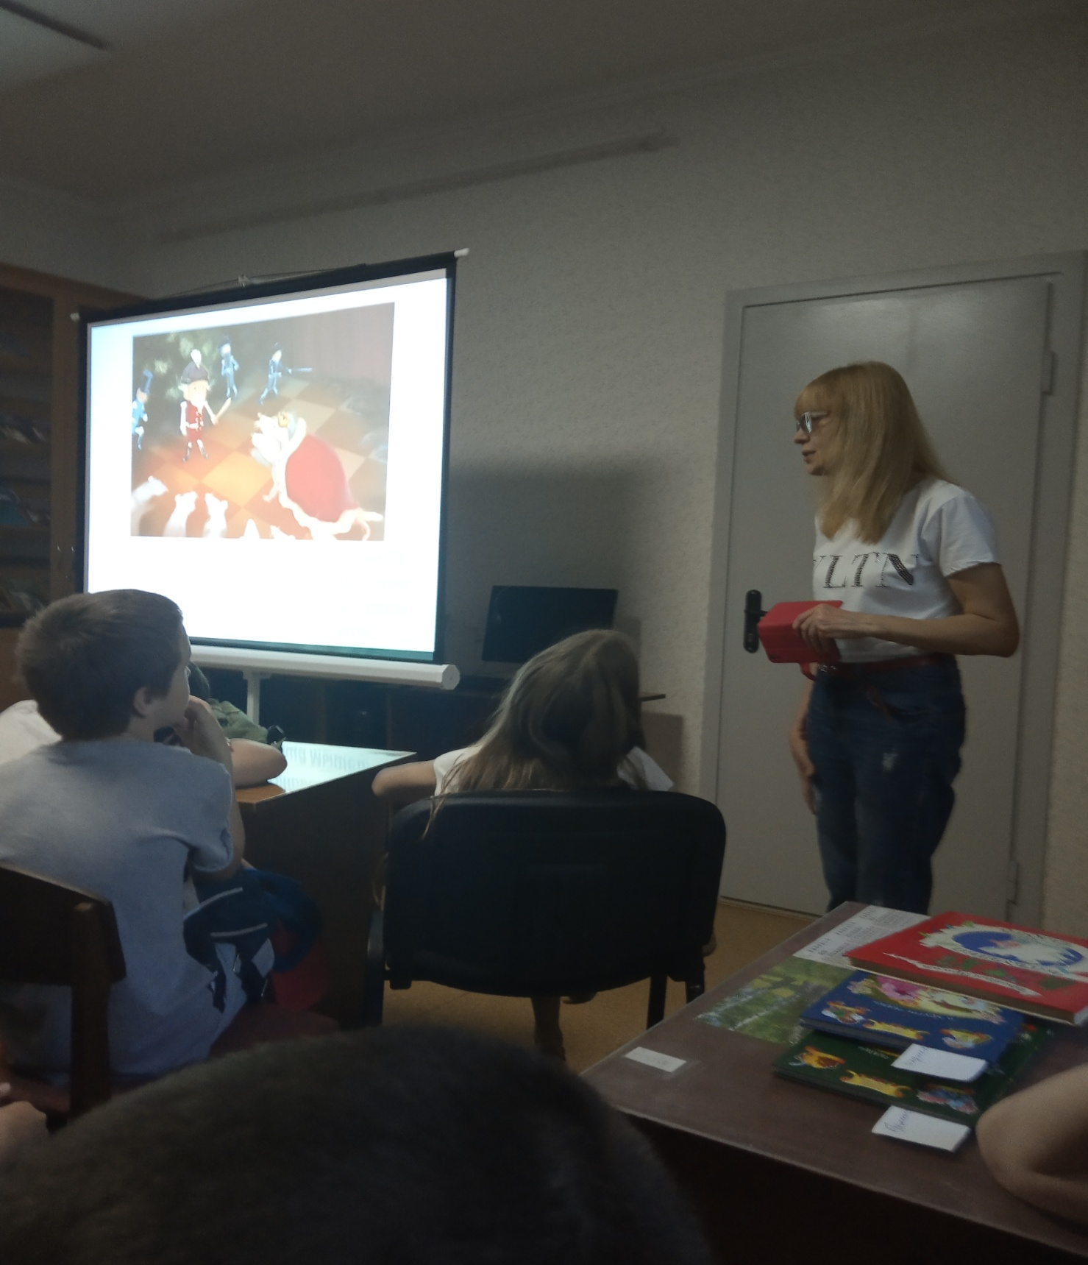

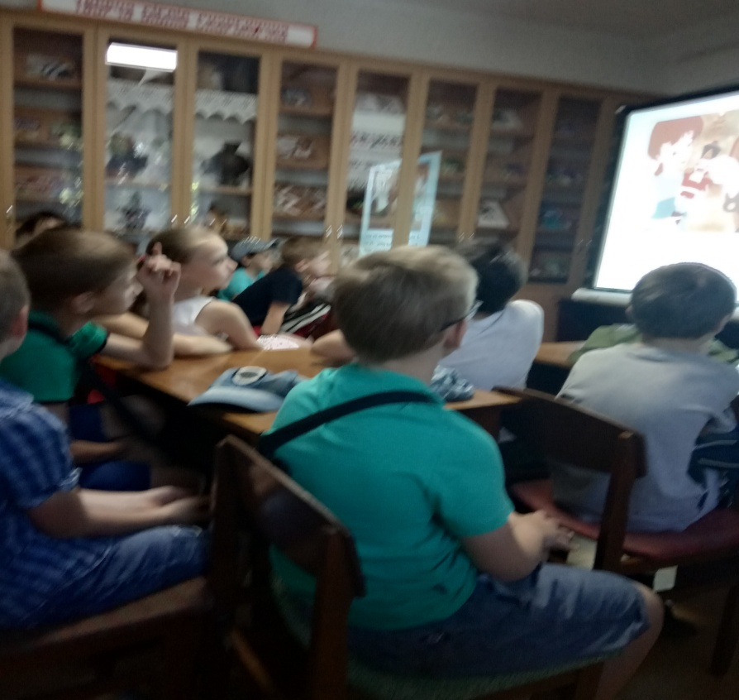

День бібліотворчості « Читаємо, малюємо, граємо»для учнів 2-4класів

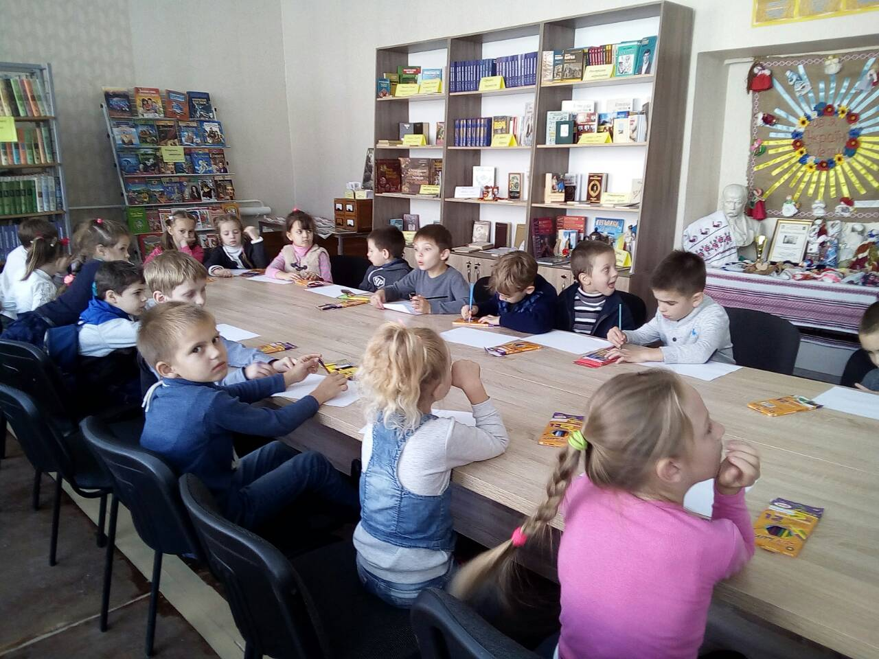

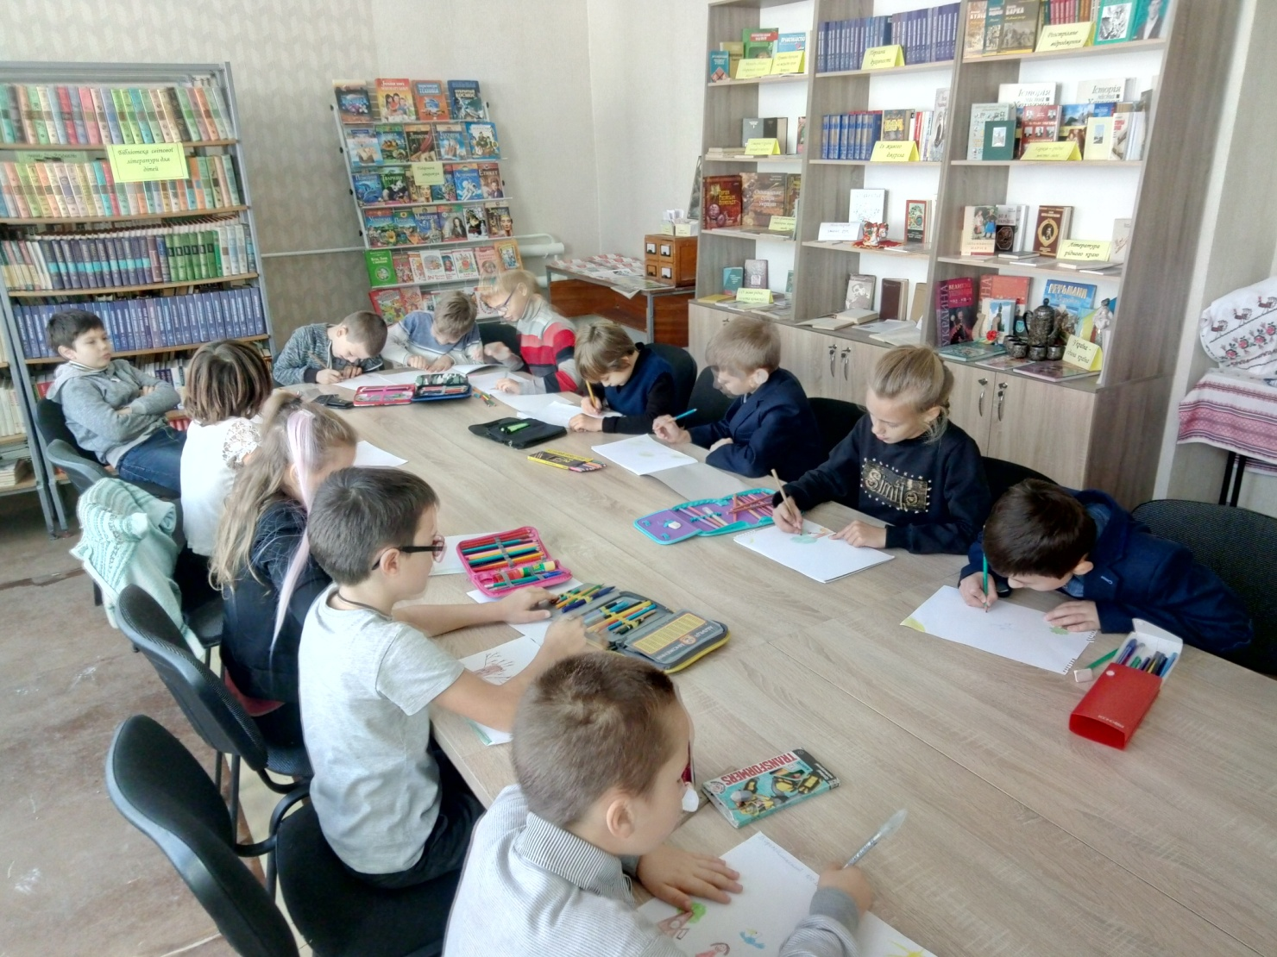

Учні 7-9 класів зустрілися в бібліотеці з інспектором управління патрульної поліції в Харківській області Мамоненко Микитою Сергійовичем на заході ««Что такое хорошо и что такое плохо» (в рамках програми « Булінгу стоп!»).
